Adresses pour installation d’icônes.

Caisse d’épargne : https://www.net333.caisse-epargne.fr/Portail.aspx

Banque populaire https://www.banquepopulaire.fr/bpaca/

Banque postale : https://www.labanquepostale.fr/

AXA: https://connect.axa.fr/#/

UNOFI : http://www.unofi.fr/

UMANIS : https://particulier.malakoffhumanis.com/

AMELIE : https://assure.ameli.fr/PortailAS/appmanager/PortailAS/assure?_nfpb=true&_pageLabel=as_login_page&connexioncompte_2actionEvt=afficher

IMPOTS: https://cfspart.impots.gouv.fr/LoginAccess?op=c&url=aHR0cHM6Ly9jZnNwYXJ0LmltcG90cy5nb3V2LmZyL0xvZ2luTURQP29wPWMmdXJsPWFIUjBjSE02THk5alpuTndZWEowTG1sdGNHOTBjeTVuYjNWMkxtWnlMdz09

ECB : logiciel e-Carte Bleue

Acrobat Reader: Installation toutes versions: https://get.adobe.com/fr/reader/otherversions/

Easy- PhotoPrint : C:\Program Files\Canon\Easy-PhotoPrint\BJEZPRN.EXE (sur cd instal pixma MP.600)

Accueil de Cjoint : https://www.cjoint.com/

Hébergeur d’image : https://www.zupimages.net/

VLC média player : C:\Program Files\VideoLAN\VLC\vlc.exe
https://get.videolan.org/vlc/3.0.10/win32/vlc-3.0.10-win32.exe

Imprimante : C:\Program Files\Canon\MyPrinter\BJMyPrt.exe (dans c:\ programmes\canon\MyPrinter\
Le second)

Doc Canon : C:\Program Files\Canon\IJ Manual\Easy Guide Viewer\cmview.exe (par logiciel d’instal)

FireFox : Télécharger Mozilla Firefox pour Windows - Navigateur web gratuit— Mozilla
https://www.mozilla.org/fr/firefox/new/

Micrsoft Edge Natif Microsoft.

PowerPoint : sur logiciel (Par office)

Allianz Adresse: https://www.allianz.fr/

Portail orange : https://www.orange.fr/portail

FaceBook : https://www.facebook.com/

Courrier orange : https://webmail1g.orange.fr/webmail/fr_FR/inbox.html

Hotmail :https://outlook.live.com/owa/ - path=%2fmail%2finbox (par le compte)

Courrier Google : https://mail.google.com/mail/u/0/?tab=wm&ogbl - inbox (Par le compte)

Google traduction : https://translate.google.fr/?hl=fr

Google MAP : https://www.google.fr/maps/

Pages jaunes : https://www.pagesjaunes.fr/

Excel : sur logiciel (par office)

Chess Titan : Icône par : https://winaero.com/download.php?view.1836
Windows 10, Windows 8 and Windows 8.1.

Garmin :https://www.garmin.com/fr-FR/software/express

Avidemu https://www.clubic.com/telecharger-fiche30172-avidemux.html (Attention Zapper Brave)

DVDFlick : C:\Program Files\DVD Flick\dvdflick.exe
Instal par : https://www.clubic.com/telecharger-fiche31699-dvd-flick.html

Sécurité Windows: Démarrer/ sécurité Windows/ clic droit /épingler au menu démarrer/ puis faire glisser.

Google: https://www.google.fr/?gws_rd=ssl - spf=1574776937542

Bing: https://www.bing.com/

Météo Pessac : http://www.meteofrance.com/previsions-meteo-france/pessac/33600

Météo Brantome : http://www.meteofrance.com/previsions-meteo-france/brantome/24310

Word : Sur logiciel (par office)

Gestionnaire de fichiers : clic droit sur le bureau, taper explorer.exe

WeTransfert : https://wetransfer.com/

Mutuelle Matmut : (Rougier) https://www.matmut.fr/app/SPAEspaceSocietaireInternet/ - !/accueil

Com-Com Brantome: https://dronneetbelle.fr/

Programme Télé: https://tv-programme.com/7-jours

MysyMlab: https://www.mesresultats.synlab.fr/patient/rest/login?language=fr

____________________________________________________________________________________________

France Quincaillerie : https://www.france-quincaillerie.fr/checkout/onepage/?register

Idealsko : https://www.idealsko.fr/

Eau : https://www.usagers.leau.bordeaux-metropole.fr/

GAZ : Adresse : https://espaceclient.gazdebordeaux.fr/login

EDF : Adresse : https://particulier.edf.fr/fr/accueil/espace-client/tableau-de-bord.html

Produits de phytomédica: https://www.phytomedica.fr/

Becquet : https://www.becquet.fr/becquet/identification.jsp

Téléchargement : par le Gestionnaire de fichiers.

_____________________________________________________________________________________________

Windows PowerSell : Démarrer, Windows PowerShell, faire défiler, clic droit sur PowerShell, envoyer vers le menu démarrer, puis faire glisser.

Invite de Commande CMD: démarrer, Système Windows, clic droit sur invité de commandes, épingler au menu démarrer, faire glisser.

Ce PC : Ouvrir le gestionnaire de fichiers, clic droit sur Ce PC, épingler au menu démarrer, faire glisser.

Panneaux de config : Zone de recherche, taper : tous les Panneaux de configuration, clic droit sur le fichier qui s’ouvre, clic sur copier le chemin d’accès complet et clic droit sur le bureau, nouveau raccourcis, rentrer le chemin par copier/coller. Cliquer sur suivant puis sur terminer, l’icône est sur le bureau. En haut à droite choisir la dimension des icones du panneau.

Live box: http://livebox/homeAuthentication.html

Virus total: https://www.virustotal.com/gui/home/upload

NsTool DNS : https://nstools.fr/

Speed-Test: https://www.nperf.com/fr/

Services de composants : panneau de configuration, outils d’administration, clic droit sur services composants, envoyer vers bureau.

Ccleaner : https://www.piriform.com/

Assistance rapide : Menu démarrer, accessoire Windows, clic droit sur assistance rapide, coller au menu démarrer et faire glisser.

Outils ZHP + Fabar
ZHPSuite : https://nicolascoolman.eu/2020/02/11/zhpsuite/

ZHPCleaner : https://nicolascoolman.eu/download/telechargez-zhpcleaner-gratuit/

FRST : https://www.bleepingcomputer.com/download/farbar-recovery-scan-tool/

DNS Benchmark : https://www.grc.com/dns/benchmark.htm

Révo Uninstaller : https://www.commentcamarche.net/download/telecharger-34055245-revo-uninstaller

Partage Gros Fichiers : https://mon-partage.fr/

Forum

Helper- Formation: https://helperformation.fr/entraide/ucp.php?mode=login&sid=b3ae2c2f118e589b01bf4d65235fb4e3

Geckozone ( Firefox) : https://forums.mozfr.org/

SOSVirus: https://www.sosvirus.net/depannages-informatique/index.php

Zébulon: https://forum.zebulon.fr/

CCM: https://www.commentcamarche.net/

Nicolas Coolman: https://nicolascoolman.eu/2020/02/22/zhpsuite-support/
https://www.nicolascoolman.com/forum/

Answers Miscrosoft : https://answers.microsoft.com/fr-fr/

Malekal: https://forum.malekal.com/

Décodeur Télé : code :751126079 Pas : 1111

Logiciel photos : Faststone-image

https://www.commentcamarche.net/download/telecharger-34055323-faststone-image-viewer

Jeux d’échec pour windows 10
https://winaero.com/download.php?view.1836
Aller sur (Download Windows 7 games for Windows 10)

Modules complementaire.

Traducteur Pour Firefox : https://addons.mozilla.org/fr/firefox/addon/google-translator-for-firefox/

Abdock plus firefox : https://addons.mozilla.org/fr/firefox/addon/adblock-plus/

Privcy Badger : par about:addons, Extention de Firefox.

DisableWebrtc : https://addons.mozilla.org/fr/firefox/addon/happy-bonobo-disable-webrtc/

Facebook container: https://addons.mozilla.org/fr/firefox/addon/facebook-container/

Freemake: https://www.freemake.com/fr/downloads/

Clé pour activer TOUS Packs pour Freemake :
D9B9031025EF151430DEF5169161B1F3

Copie écran:

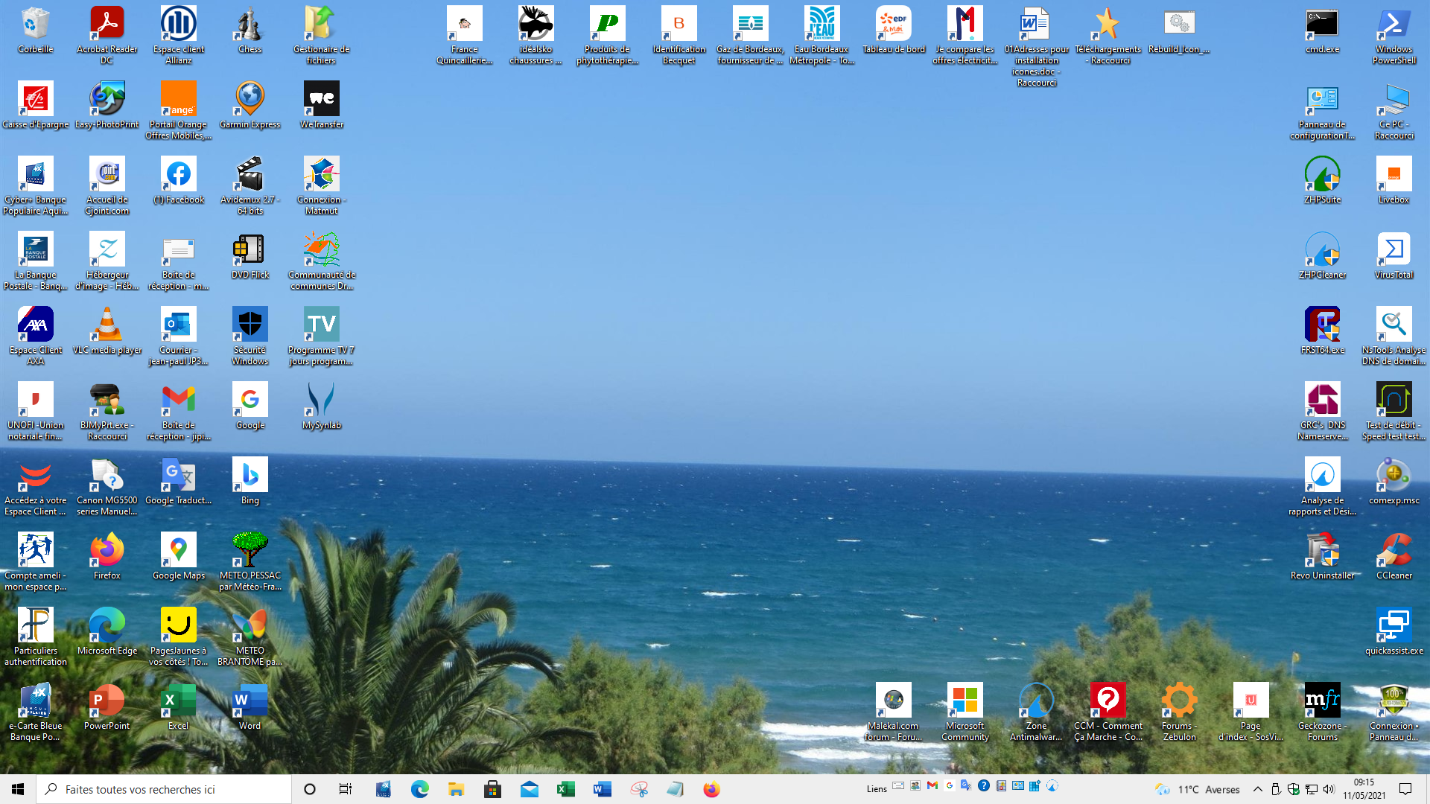

Faire un .bat sur le bloc-notes et enregistrer sur le bureau.

:: Created by: Shawn Brink
:: Created on: April 27th 2015
:: Updated on: October 11th 2018

:: Tutorial: (en Anglais) : https://www.tenforums.com/tutorials/5645-rebuild-icon-cache-windows-10-a.html

@echo off
set iconcache=%localappdata%\IconCache.db
set iconcache_x=%localappdata%\Microsoft\Windows\Explorer\iconcache*

echo.
echo The explorer process must be temporarily killed before deleting the IconCache.db file.
echo.
echo Please SAVE ALL OPEN WORK before continuing.
echo.
pause
echo.
If exist "%iconcache%" goto delete
echo.
echo The %localappdata%\IconCache.db file has already been deleted.
echo.
If exist "%iconcache_x%" goto delete
echo.
echo The %localappdata%\Microsoft\Windows\Explorer\IconCache_*.db files have already been deleted.
echo.
exit /B

:delete
echo.
echo Attempting to delete IconCache.db files...
echo.
ie4uinit.exe -show
taskkill /IM explorer.exe /F
If exist del /A /F /Q "%iconcache%"
If exist del /A /F /Q "%iconcache_x%"
start explorer.exe
echo.
echo IconCache database files have been successfully deleted.
goto restart

:restart
echo.
echo.
echo You will need to restart the PC to finish rebuilding your icon cache.
echo.
CHOICE /C:YN /M "Do you want to restart the PC now?"
IF ERRORLEVEL 2 goto no
IF ERRORLEVEL 1 goto yes

:yes
shutdown /r /f /t 00

:no
exit /B

Pessac le :12/05/2021

